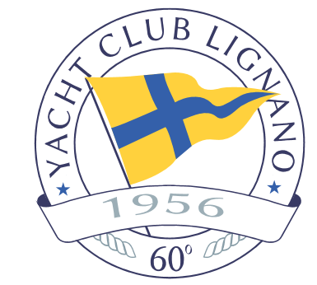

Yacht Club Lignano

2016 South European Snipe Championship

“Sergio Michel Perpetual Trophy”

Regata Nazionale

“Regata del sessantesimo”

2016 October 15-16

MODULO DI ISCRIZIONE – ENTRY FORM
BOAT NAME  NOME IMBARCAZIONE |  |  |  | SAIL NUMBER  NUMERO VELICO
Skipper (first name and surname)  Timoniere (nome e cognome) |  |  |  | Club
Date of Birth  Data di Nascita |  |  |  | MNA Card  Tessera FIV n°
SCIRA ID number
(check on: https://scira.azurewebsites.net/Search/Sailor)
Address  Indirizzo |  |  |  | City  Città
Country  Nazione |  |  |  | Tel  Phone
E Mail |  |  |  | Mob.
T-Shirts Size (as possible) M L XL XXL
Crew (first name and surname)  Prodiere (nome e cognome) |  |  |  | Club
Date of Birth  Data di Nascita |  |  |  | MNA Card  Tessera FIV n°
SCIRA ID number:
(check on: https://scira.azurewebsites.net/Search/Sailor)
Address  Indirizzo |  |  |  | City  Città
Country  Nazione |  |  |  | Tel  Phone
E Mail |  |  |  | Mob.
T-Shirts Size (as possible) M L XL XXL
 |  |  |  |  |  |  |  | Mob.
Entry fee 50 euro
Late entries, after October 10, 60 euro;

BANCA DI CIVIDALE – Filiale di Lignano Sabbiadoro (UD) – Via Latisana
Bank account: 421012 Cod. ABI: 05484 Cod. CAB: 63910
IBAN: IT04X0548463910043570421012 BIC SWIFT: CIVI IT 2C
Data / Date |  |  |  | Firma /Signature

Per cortesia invii il presente modulo di iscrizione a: info@yclignano.it
Please send this entry form via email to: to info@yclignano.it

Inoltre, Le chiediamo cortesemente di allegare alla email:
Also, we kindly ask you to attach to the email:
- Certificato di stazza / MDS
- Polizza di assicurazione RC / Third party liability insurance
- Reversale bonifico / Bank wire receipt

L’ISCRIZIONE DOVRA’ ESSERE PERFEZIONATA ENTRO:
REGISTRATION MUST BE COMPLETED:
15 Oct hrs 8:30 – 9:30,

